ОДОБРЕНА
профильной комиссией по направлению
«Первая помощь» Минздрава России

Инструкция по оказанию первой помощи с применением
Укладки для оказания первой помощи пострадавшим в дорожно-транспортных происшествиях сотрудниками Государственной инспекции безопасности дорожного движения
Министерства внутренних дел Российской Федерации
N п/п | Наименование вложения | Использование
1. | Маска медицинская нестерильная одноразовая | Применяйте для защиты от инфекций, передающихся воздушно-капельным путем
2. | Перчатки медицинские нестерильные, размером не менее М | Надевайте перед началом оказания первой помощи. Поменяйте, если порвались
3. | Устройство для проведения искусственного дыхания "Рот-Устройство-Рот" | Используйте для выполнения искусственного дыхания при проведении сердечно-легочной реанимации
4. | Жгут кровоостанавливающий для остановки артериального кровотечения | Накладывайте на плечо или бедро при сильном артериальном кровотечении выше раны максимально близко к ней, поверх  одежды или тканевой подкладки
5. | Бинт марлевый медицинский размером не менее 5 м х 10 см | Используйте для наложения повязок на разные части тела, для фиксации  травмированных конечностей
6. | Бинт марлевый медицинский размером не менее 7 м х 14 см
7. | Салфетки марлевые медицинские стерильные размером не менее 16 x 14 см №10 | Применяйте для закрытия ран и ожоговых поверхностей
8. | Лейкопластырь фиксирующий рулонный размером не менее 2 х 500 см | Используйте для закрытия ссадин,  потертостей, фиксации стерильных салфеток на ране, наложения окклюзионной повязки при ранении груди
9. | Покрывало спасательное изотермическое размером не менее 160 x 210 см | Закутывайте тяжело пострадавшего серебристой стороной к телу, оставляя открытым его лицо
10. | Ножницы для разрезания повязок | Применяйте для разрезания одежды для доступа к ранению, отрезания бинтов и  лейкопластыря нужной длины, для вскрытия упаковок
11. | Воротник-шина шейная для взрослых | Фиксируйте шею и голову при подозрении на травму шейного отдела позвоночника
12. | Воротник-шина шейная для детей
13. | Комплект шин иммобилизационных длиной не менее 45 см и 90 см | Фиксируйте конечности пострадавшего при подозрении на переломы костей
14. | Дыхательный мешок для проведения искусственного дыхания (однократного применения) с двумя масками разного размера | Применяйте для проведения искусственного дыхания
После использования укладки обязательно утилизируйте и восполните израсходованные компоненты.
Телефоны экстренных служб:
Общая последовательность действий на месте происшествия (универсальный алгоритм оказания первой помощи)
Если Вы стали участником или очевидцем происшествия,  выполните следующие действия: | 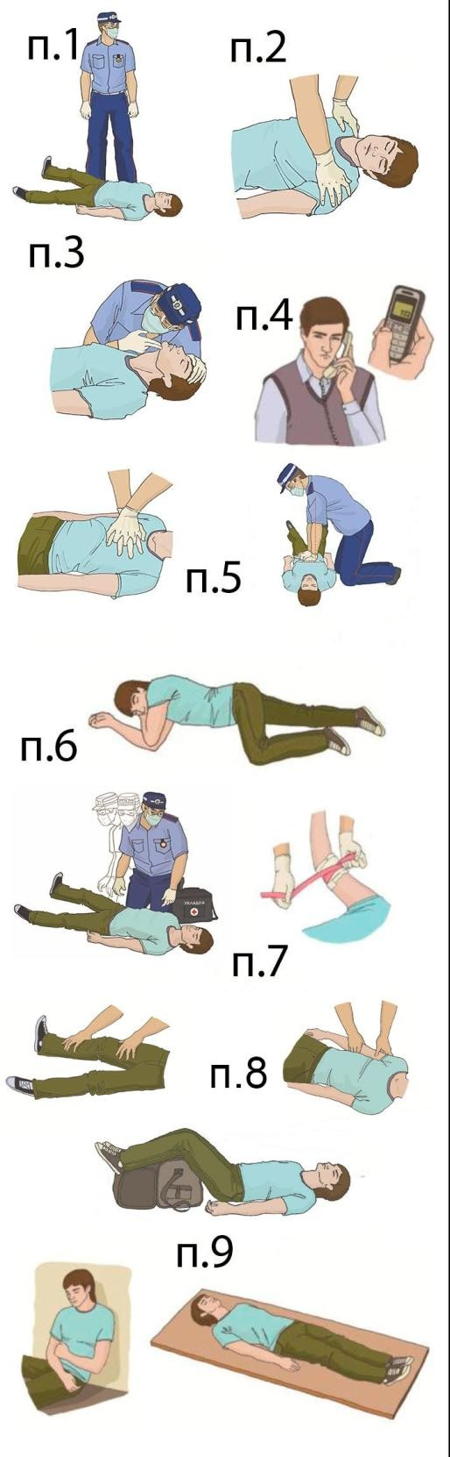
1. Проведите оценку обстановки и обеспечьте безопасные
условия для оказания первой помощи.
2. Определите наличие сознания у пострадавшего. При
наличии сознания – перейдите к п.7 Алгоритма.
3. Восстановите проходимость дыхательных путей пострадавшего и определите признаки жизни (определите наличие нормального дыхания с помощью слуха, зрения и
осязания). При наличии дыхания переходите к п.6 Алгоритма.
4. Вызовите скорую медицинскую помощь, другие специальные службы. (по тел. 112, 103, 03, или региональным номерам), привлекая помощника или используя громкую связь
на телефоне.
5. Начните проведение сердечно-легочной реанимации путем чередования давления руками на грудину пострадавшего и искусственного дыхания «Рот ко рту», «Рот к носу», с
использованием устройства для искусственного дыхания. При появлении признаков жизни переходите к п.6 Алгоритма.
6. При появлении (или наличии) признаков жизни придайте
пострадавшему устойчивое боковое положение для поддержания проходимости дыхательных путей.
7. Проведите обзорный осмотр пострадавшего для обнаружения наружного кровотечения и остановите его (выполните прямое давление на рану, наложите давящую повязку). При невозможности или неэффективности этих действий осуществите пальцевое прижатие артерии и наложите
кровоостанавливающий жгут; или выполните максимальное сгибание конечности в суставе.
8. Проведите подробный осмотр пострадавшего для выявления признаков травм и других состояний, угрожающих его жизни и здоровью, окажите первую помощи в случае выявления
указанных состояний:
9. Придайте пострадавшему оптимальное положение тела (для обеспечения ему комфорта и уменьшения степени его страданий).
10. Постоянно контролируйте состояние пострадавшего (наличие сознания, дыхания и кровообращения) и оказывайте психологическую поддержку.
Передайте пострадавшего бригаде скорой медицинской помощи, сообщив ей необходимую информацию.
Более подробную информацию смотрите в прикрепленном файле

